# 实验4

1. 实验目的
   1. 熟悉masm以及debug工具的使用.
   2. 实现一种串操作
2. 实验内容

实现功能：比较BUFF与STR1两个字符串是否相等，如相等则DX=1，否则DX=0.

程序设计思路

设置好相关变量后，采用REPE CMPSB指令，根据退出循环时CF标志位的值，来判断两个字符串是否相等。

1. 实验步骤
   * 1. 源代码

DATAS SEGMENT

BUFF DB 'ABCD$EFGHIJK$'

STR1 DB 'ABCD$DDEEFF$'

LEN DB ?

DATAS ENDS

CODES SEGMENT

ASSUME CS:CODES,DS:DATAS

START:

MOV AX,DATAS

MOV DS,AX

MOV ES,AX

LEA SI,BUFF

LEA DI,STR1

CLD

MOV CX,13

REPE CMPSB

MOV DX,1

JNZ NOTOK

JMP EXIT

NOTOK:

MOV DX,0

EXIT:

MOV AH,09H

INT 21H

MOV AH,4CH

INT 21H

CODES ENDS

END START

1. 运行结果
2. 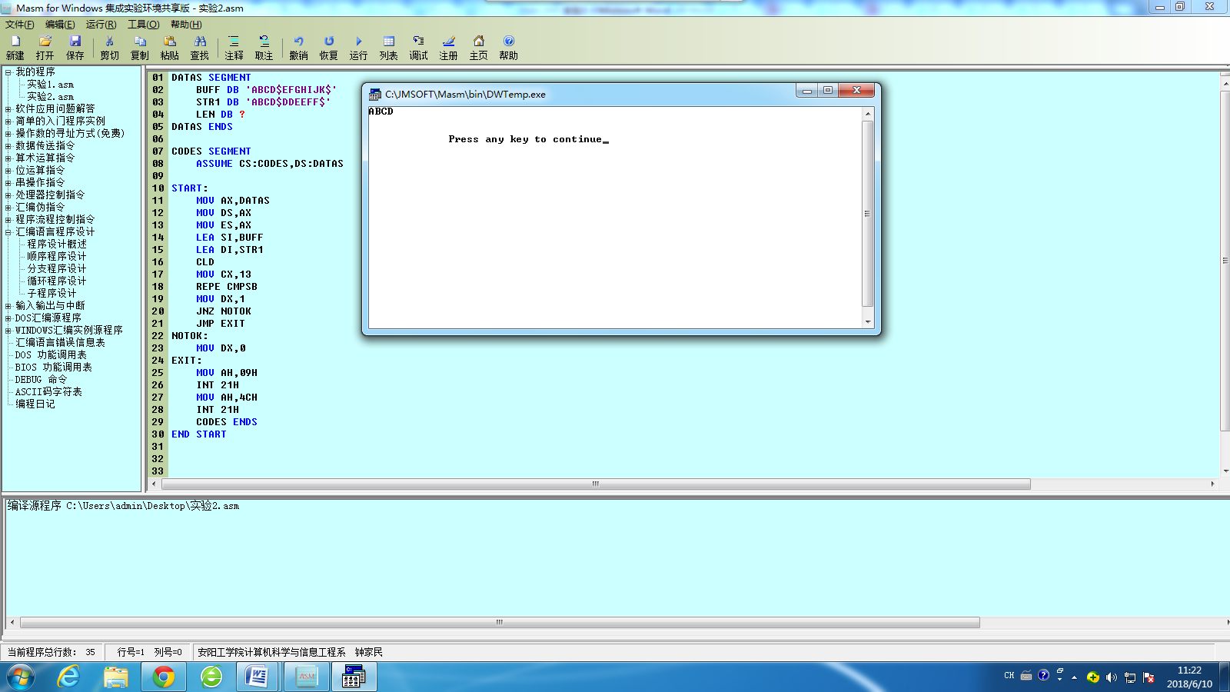
3. 实验心得

运用循环控制语句完成串操作，学习到了使用

MOV AX,09H

INT 21H

的方式来输出字符串

但是在编写代码的过程中依旧存在一些问题得要询问同学和上网查询资料才可以做好